【正态分布】
- 正态分布公式
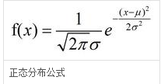
正态分布由均值和标准差唯一决定
- 标准正态分布公式
均值等于0，标准差等于1时候，为标准正态分布
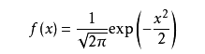
3、3原则
68-95-99
- 正态分布转化为标准正态分布
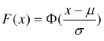
- 正态分布应用
很多都服从正态分布，例如长度测量，某地区年龄人群的身高、体重、肺活量等，某地每年7月份的平均气温。因此，正态分布广泛存在自然现象、生产和生活实际之中，正态分布在概率和统计中占有重要的地位。
- 标准正态分布表
如果非标准正态分布，先转化为标准正态分布。
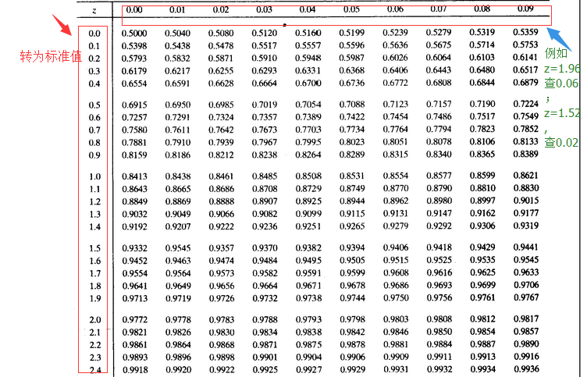
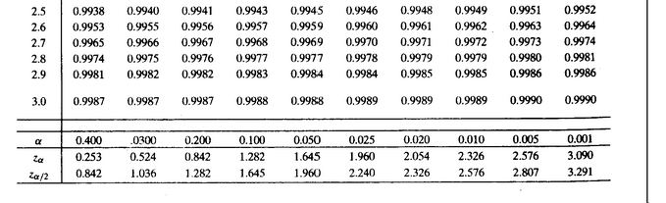
- spss判断是否是正态分布
①画直方图
②计算：K-S检验（D检验）
K-S检验例子结合说明：
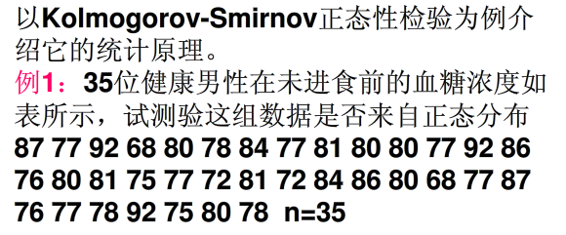
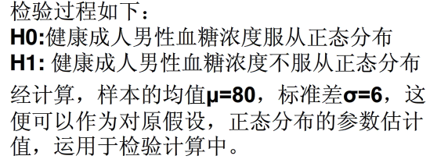
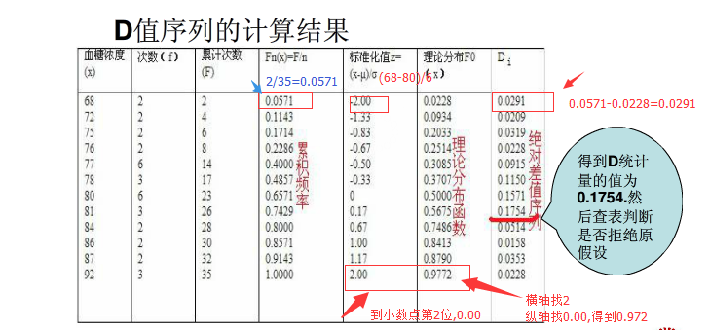

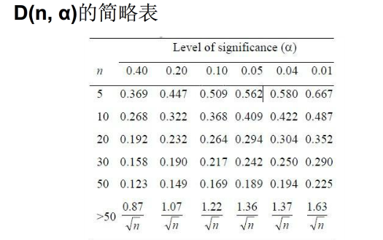
【注】算出D最大的差值绝对值为0.1754，由于该题数目为35，则n=35,a一般取0.05。
得出D’，如果D>D’，则符合正态分布，否则不符合。
8、spss中的K-S检验数值说明
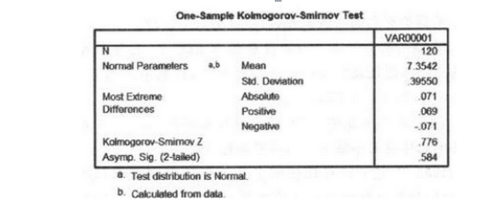
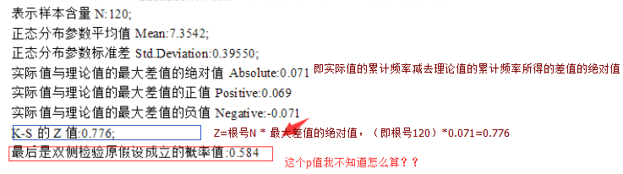

- 参考资料
①标准正态分布表
http://www.docin.com/p-651856581.html
②正态分布综述
http://wenku.baidu.com/link?url=Mn71LMFzcGeYdE6EXB3mN646lomu5h9K8nYf_12frq9Ojcu4f6Lg8yKeNIpFAgRiLhsjIdgQiu6NbYPCFWG6b3OxdGV1de8FICZioGDA7Ji
③正态分布的检验
http://wenku.baidu.com/link?url=Fx__U53MKgDUP5LrVN66UAR8qZGg6bv6i_dngPT89n_uff46_sFKgFIrezg_46Ya7wQTXxRRCl9v6W89_tsOMK4KTYSMDZJphLNsKnH4JyO
④K-S检验
http://wenku.baidu.com/link?url=kJdAMwbUtduuT_mIQYMbO53q5ymBi9H8yVnoHFJghevsw4-AlchqCyuL-JbMLoARyiHomzXIowyAxE-3sIEHN-BcA12-ST2hgrsrao9o7CW
⑤相关系数显著性检验
http://wenku.baidu.com/link?url=CuABoCgoqnVxRlApZnTaX7ylU2eP0dChxv31zH1MkgqejionHJA6Pn6DXT2jew37YqFavdYqLvFk3J7Q_yuWC-kISPxnofQTN1-Bc34Xax3
⑥K-S检验中的Z计算
http://wenku.baidu.com/link?url=gwhFOXYF9jxT2Om9BoeggKbmrRn4MVz_bxN3IbIAjzhh31pX3fTY16PzqBJ32jk8O-rYb3RWmyG7FkjCELhGuXljQVjX127VhOFzsUxZeau
⑦两样本K-S检验
http://wenku.baidu.com/link?url=6ySd9odk2g9Pr-YRGWkLxZfwSEdNSOtXT96d5XII0jYOrc2xjL2wmddpVyjVB3prlbEJz5wiLyOpjy1BiZn8ZU7_J6RTLUR8BDAAqk7SliO
⑧正态拟合计算表
http://www.docin.com/p-503105672.html
⑨各表的检验数据
http://wenku.baidu.com/link?url=U3U4yGGYw5d0Qci9yf1WRQUiyvyAdYyYx1opWSZJyiQ6Djl9YD80xrwqKF2QSPtibUrgeOblAFi0lrffq_1MFDx5OYd5dcvr4A3VUgTB7Q3

- SPSS检验正态分布步骤
http://jingyan.baidu.com/article/8275fc86d4074146a03cf6f4.html

